ACTIVIDAD N° 2: CONFIGURACIONES

En este archivo están las capturas de las configuraciones que debemos tener en nuestro poyecto. (explicación de su uso está en el pdf de los cambios que debemos hacer para cambiarnos a Parse, pueden copiar y pegar esa explicación en este archivo para que les quede completo)

ARCHIVO GRADLE

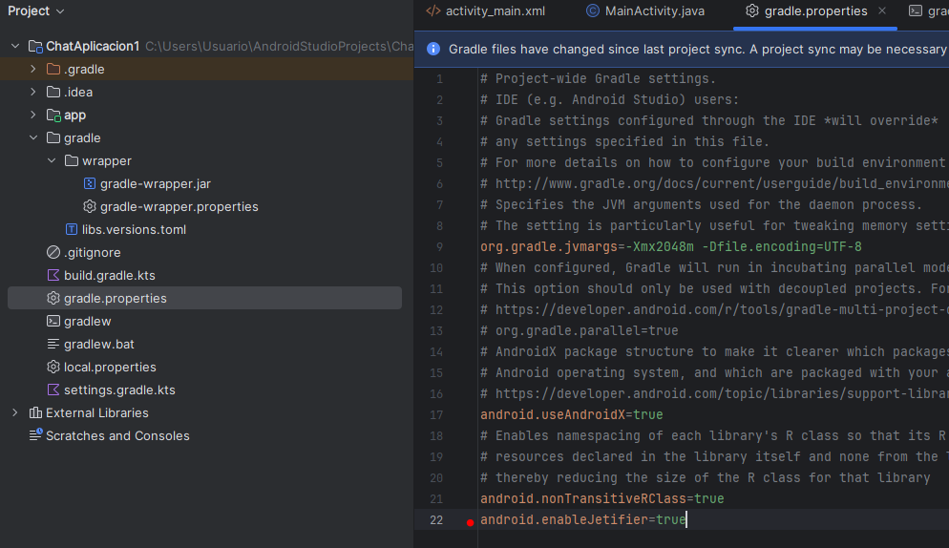

ANDROID MANIFEST

<uses-permission android:name="android.permission.INTERNET" />  
<uses-permission android:name="android.permission.READ_MEDIA_IMAGES" />  
<uses-permission android:name="android.permission.READ_EXTERNAL_STORAGE" />  
<uses-permission android:name="android.permission.WRITE_EXTERNAL_STORAGE"/>  
<uses-permission android:name="android.permission.ACCESS_NETWORK_STATE" />

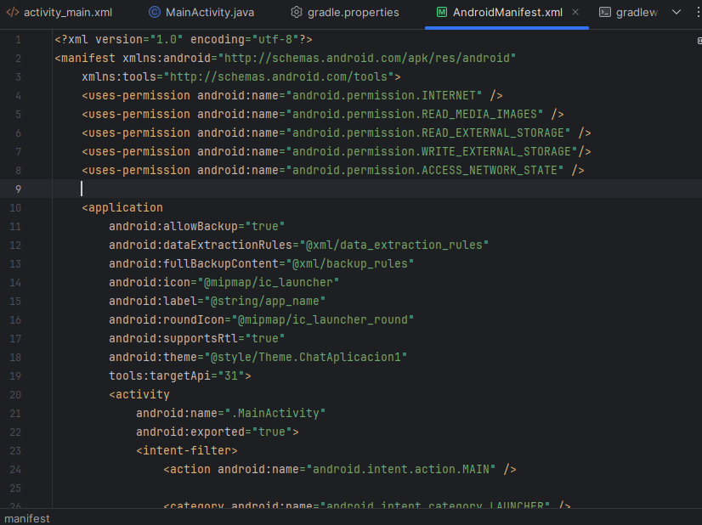

<meta-data  
 android:name="com.parse.SERVER_URL"  
 android:value="@string/back4app_server_url" />  
<meta-data  
 android:name="com.parse.APPLICATION_ID"  
 android:value="@string/back4app_app_id" />  
<meta-data  
 android:name="com.parse.CLIENT_KEY"  
 android:value="um19Fl8kW30QF91Q02m2U1TgRbZ8qW3Iwh7IFw52" />

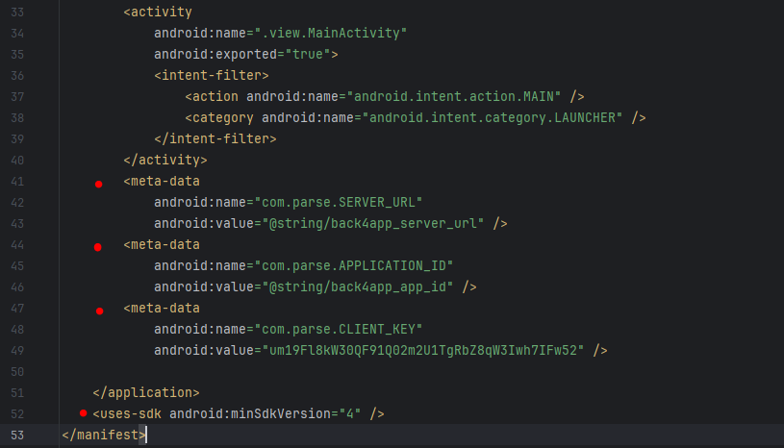

ARCHIVO build.gradle.kts

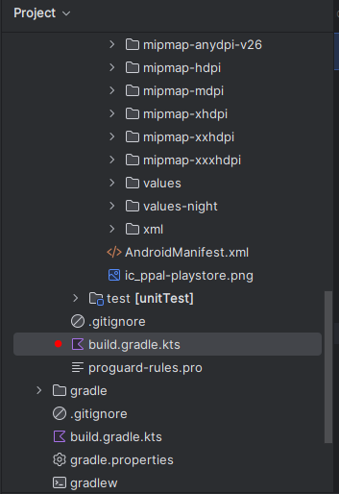

buildFeatures {  
 buildConfig = true  
 viewBinding = true  
}

dependencies {  
  
 implementation("androidx.appcompat:appcompat:1.7.0")  
 implementation("com.google.android.material:material:1.12.0")  
 implementation("androidx.activity:activity-ktx:1.7.2")  
 implementation("androidx.activity:activity:1.7.2")  
 implementation("androidx.fragment:fragment-ktx:1.6.0")  
 implementation("androidx.constraintlayout:constraintlayout:2.1.4")  
 implementation("androidx.cardview:cardview:1.0.0")  
 implementation ("androidx.coordinatorlayout:coordinatorlayout:1.2.0")  
 implementation("androidx.recyclerview:recyclerview:1.3.0")  
  
 implementation ("androidx.lifecycle:lifecycle-viewmodel:2.8.7") // Verifica la última versión  
 implementation ("androidx.lifecycle:lifecycle-livedata:2.8.7")  
 implementation(libs.core)  
  
 // Dependencias de testing  
 testImplementation("junit:junit:4.13.2")  
 androidTestImplementation("androidx.test.ext:junit:1.1.5")  
 androidTestImplementation("androidx.test.espresso:espresso-core:3.5.1")  
  
 // Glide para manejar imágenes  
 implementation("com.github.bumptech.glide:glide:4.12.0")  
 annotationProcessor("com.github.bumptech.glide:compiler:4.12.0")  
 implementation ("com.squareup.picasso:picasso:2.71828")  
  
 //circle image view  
 implementation ("de.hdodenhof:circleimageview:3.1.0")  
  
  
 // ShapeOfView  
 implementation("io.github.florent37:shapeofview:1.4.7")  
  
 // Parse SDK  
 implementation("com.github.parse-community.Parse-SDK-Android:bolts-tasks:4.3.0")  
 implementation("com.github.parse-community.Parse-SDK-Android:parse:4.3.0")  
  
 // For building media UIs  
 implementation ("androidx.media3:media3-ui:1.4.1")  
  
 // For building media playback UIs for Android TV using the Jetpack Leanback library  
 implementation ("androidx.media3:media3-ui-leanback:1.4.1")  
  
}